



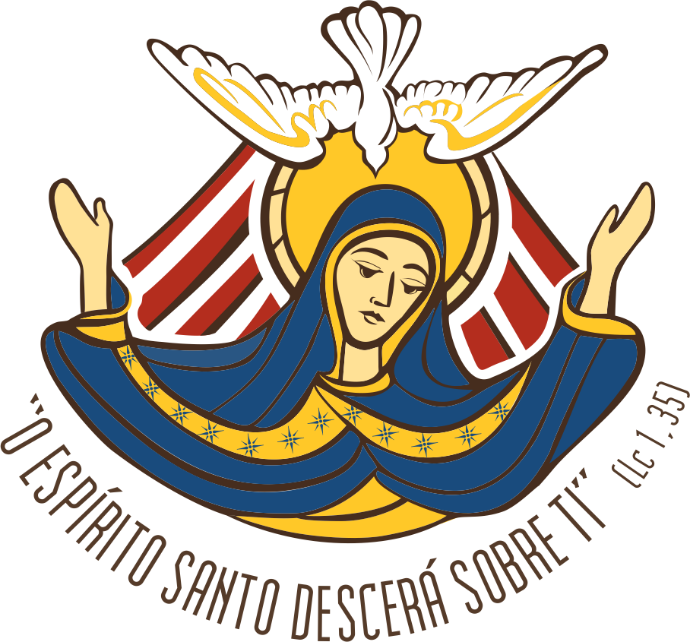
HISTÓRICO
A Movimento Eclesial Renovação Carismática Católica confere o presente histórico a

_______________________________________________________
pela participação no MÓDULO BÁSICO: ( )01 ( )02 ( )03 ( )04 ( )05
( )06 ( ) 07 ( )F.H DA ESCOLA PERMANENTE DE FORMAÇÃO realizado no Decanato de Francisco Beltrão, Diocese de Palmas-Francisco Beltrão, no ano de 2023

Francisco Beltrão - Pr, 02 de dezembro de 2023

____________________________________ ___________________________________

Coord. Diocesano Movimento Eclesial da RCC Coord. Diocesano Ministério de Formação

